**Cahier des charges**

**Sommaire :**

1. **Présentation personnelle**
2. **Présentation du projet**
   1. **Contexte, origine et Objectifs (vocations, résultats attendu)**
   2. **Etude de la concurrence (points positif et négatif pour chaque + synthèse individuelle) + Elément différenciant (synthèse collective + qu’est ce que mon site apporte de mieux)**
   3. **Comité de pilotage (faire un tableau avec chaque partie du projet réaliser (charte graphique/maquettage/techno à utiliser/ dev front / dev back) sous forme de tableau avec intitulé, nombre de jours pour faire la tâche et description de la tache)**
   4. **Cibles persona a la recherche des fonctionnalités**
   5. **Arborescence**
   6. **Contenus (contenue qui seront présent sur le site dans mon cas 🡺 des annonces, des images)**
   7. **Fonctionnalités (liste les fonctionnalités du site par ordre d’importance 🡺 rubrique squatter 🡺 publication d’annonce 🡺 permet aux utilisateurs de déposer une annonce pour leur évènement afin que d’autres utilisateurs s’inscrivent etc …)**
   8. **Workflow (les 9 étapes)**
   9. **Choix de dev + explication**
   10. **Nom de domaine 🡺 explication du .fr car pour l’instant le site ne s’adresse qu’aux francophones**
   11. **Référencement (réf naturel, présence sur les réseaux sociaux, idée jerem 🡺 faire une chaine ytb pour poster les vidéos des soirées et ainsi augmenter la visibilité**
   12. **Mise a jours (faites par l’utilisateur lors des postages d’annonce)**
   13. **Google analytics**

**Présentation personnelle**

**[Photo stylé de moi]**

**Alexandre Lesimple, 23 ans, n’ayant pas trouvé ma voie lors d’un BTS Système Electronique suivis d’une classe préparatoire ATS, mon choix a été de me lancer dans le monde du travail. Après plusieurs emplois alimentaires j’entends parlé de Simplon et décide de m’inscrire.**

**Aujourd’hui après 7 mois de formation intensive en tant que développeur Fullstack JS je recherche un contrat professionnel afin de continuer à me former et ainsi acquérir plus d’expérience dans le domaine du web.**

**Présentation du projet**

1. **Contexte, origine et objectifs du site**

**[Logo Viens Squatter]**

**Viens squatter est un site** **communautaire de mise en relation pour divers évènements, sortie et regroupement. Les utilisateurs peuvent déposer des annonces de sortie en précisant le thème, l’endroit, le nombre de participant etc… Une liste des évènements déjà ajoutée est disponible par thème et par localisation. Un système de vote permet de recenser les meilleurs créateurs d’évènement et les squatteurs les mieux notés. Pour l’instant 3 gros thèmes sont disponibles : Sortie, E-sport, Sport. Chaque thème possède divers sous-thèmes.**

**L’idée de créer le site Viens Squatter est née d’un constat, combien de personne souhaite sortir mais étant seule n’ose pas faire le premier pas ?**

**Viens Squatter est la solution, en quelque cliques, pour partager une liste de divers évènements, posté par d’autres Squatteurs, est disponible et de sortir en groupe d’amis.**

**Les objectifs premiers du site sont d’avoir une grande visibilité pour pouvoir toucher au plus grand nombre et donc augmenter son nombre de squatteur, ensuite dans l’optique de rendre le site rentable, un onglet annonceur permettra de voir les annonces de divers organisateurs d’évènements partenaire à réduction seront disponible.**

1. **Etude de la concurrence**

**Concurrent 1**

**On Va Sortir**

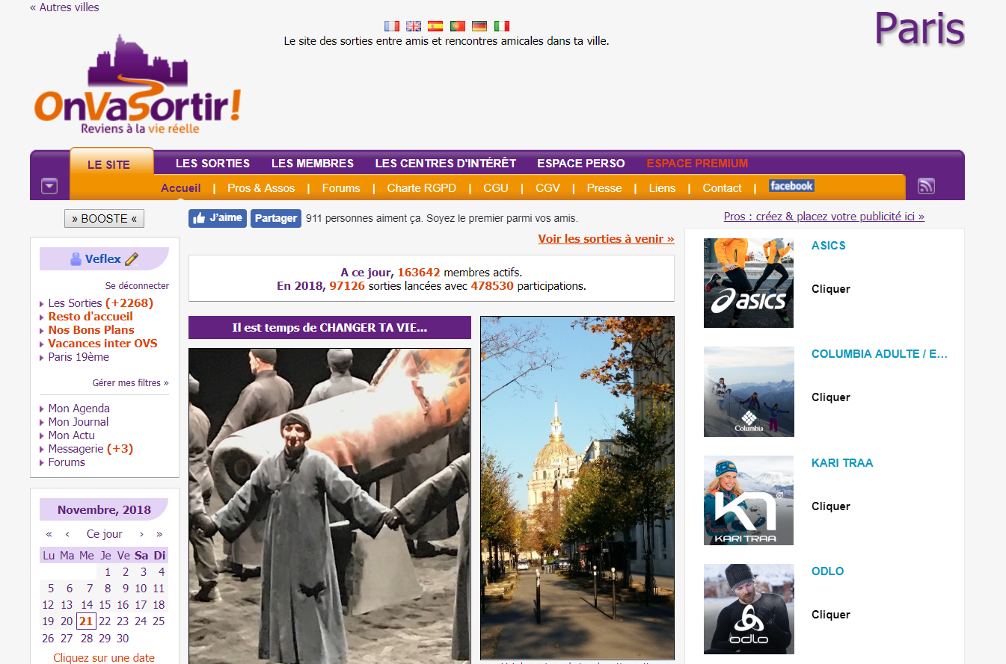**https://onvasortir.com/**

**Impression générale**

**Site plutôt simple, en arrivant sur le site on ne voit pas les dernières annonces mais des photos des évènements déjà passé. Beaucoup de publicité**

**Graphisme et ergonomie**

**Une charte graphique est présente dans le site, le design est très ancien. Le site n’est pas responsive.**

**Contenu**

**OnVaSortir permet aux utilisateurs de poster et de s’inscrire à divers évènements afin de rencontrer des gens.**

**Navigation**

**Beaucoup de liens de navigation et de sous menu**

**Conclusion : Un site plutôt efficace en termes de fonctionnalité mais un design très ancien et pas responsive**

**Concurrent 2**

**Daylifriends**

**https://www.dailyfriends.com**

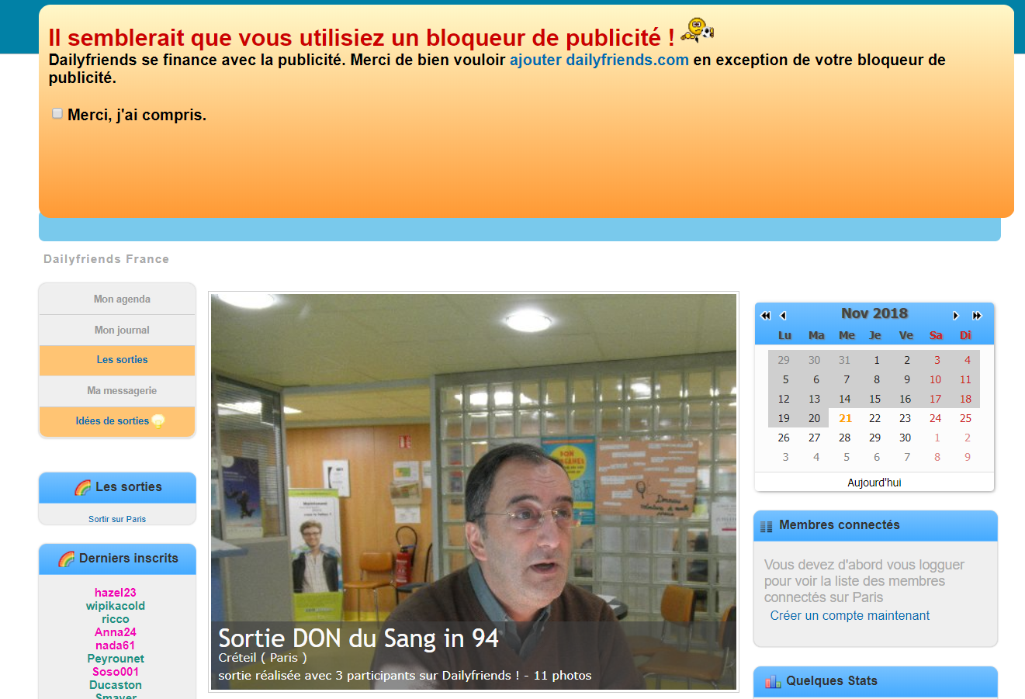

**Impression générale**

**Site assez simple comme son précédent concurrent, même principe qu’OnVaSortir.**

**Graphisme et ergonomie**

**Design un peu plus épuré mais toujours ancien, le site possède une version responsive pas très bien faite**

**Contenu**

**Même principe qu’OVS**

**Navigation**

**Pour pouvoir naviguer il faut obligatoirement désactiver son bloqueur de publicité. Malgré ça, toujours beaucoup de lien et de sous menus**

**Conclusion : Comme OVS le site est plutôt efficace dans ses fonctionnalités mais avec toujours un design ancien et une version responsive mal faite.**

**Conclusion :**

**Contrairement à ses concurrents, Viens Squatter propose une interface au design simple et épuré.**

**Une charte graphique cohérente dans tout le site. Une navigation efficace et intuitive permettant d’accéder aux contenus en quelques clics.**

**Le site Viens Squatter est responsive et donc consultable sur n’importe quel support.**

**Au début Viens Squatter ne fera pas apparaitre de publicité sur le site, éventuellement par la suite des annonces publicitaires pourront se glisser dans le fil d’annonce.**

1. **Comité de pilotage**

* **Définition du projet**
* **Recherche graphique**
* **Validation des wireframes et maquettes**
* **Validation des langages technique à utiliser.**
* **Développement technique des fonctionnalités back**
* **Développement du front de l’application**
* **Validation du cahier des charges**

1. **Cibles**

**Viens Squatter de par son nom cible un public plutôt jeune mais bien sur rien n’empêche à des personnes plus âgées de tenter l’expérience.**

**Cibles principales :**

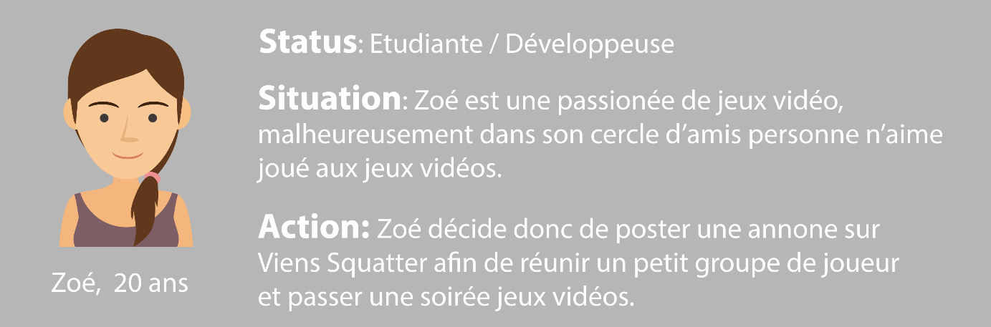

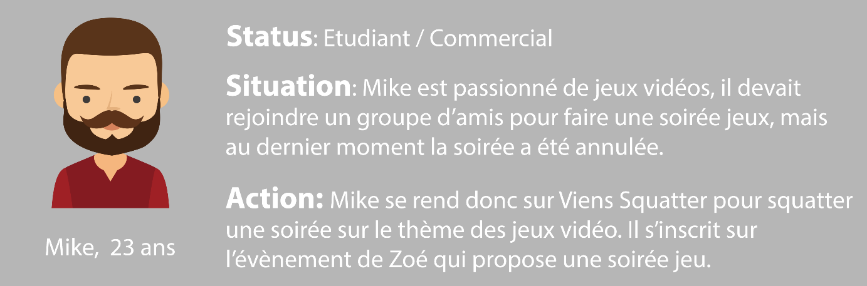

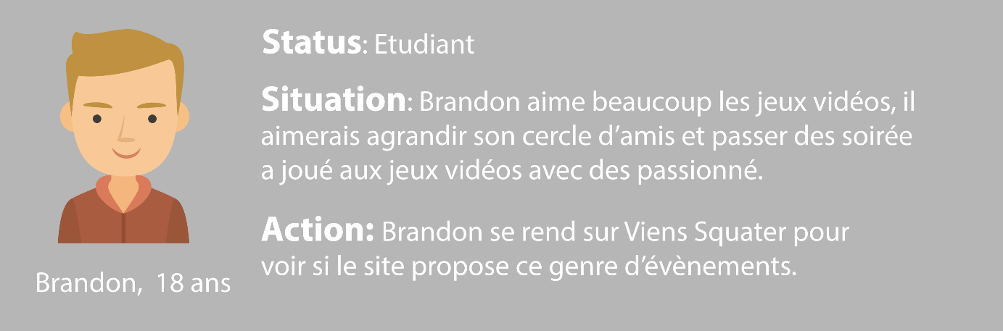

**Cible secondaire :**

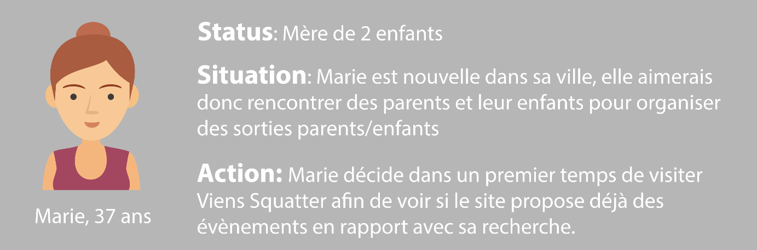

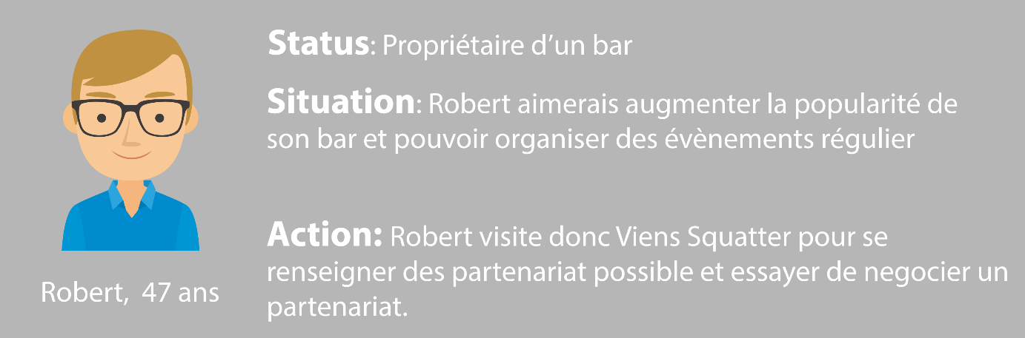

1. 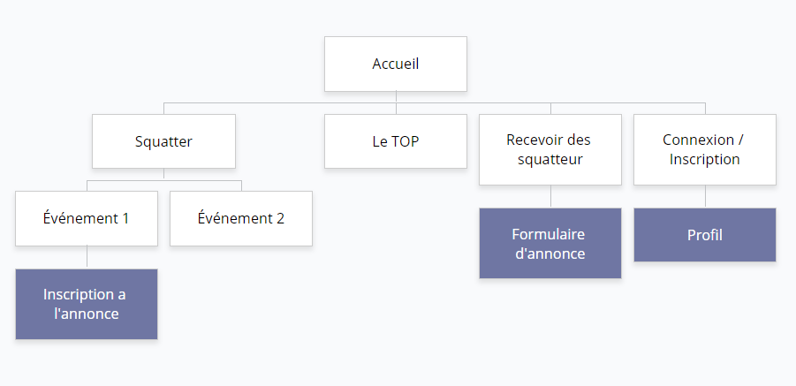**Arborescence du site**
2. **Fonctionnalité principale**

**Les utilisateurs postent/s’inscrivent à des annonces pour rencontrer de nouvelles personnes et s’adonner à leurs activités favorites.**

**Landing page : Les utilisateurs accèdent à la liste la plus récente des évènements proposés par d’autres utilisateurs, légèrement filtrables, avec une map représentant les évènements autours de l’utilisateur**

**Page squatter : Liste plus exhaustive de tous les évènements disponibles avec plus de filtres que sur la landing page**

**Page Recevoir des Squatteurs : Formulaire permettant de poster une annonce.**

**Page Top Squatteur : Liste recensant les utilisateurs avec le plus de vote de la communauté.**

**Page Connexion/Inscription : Formulaire d’inscription et de connexion**

**Page Profil : Permet de modifier ou d’ajouter diverses informations à son profil utilisateur**

1. **WorkFlow**

**Le WorkFlow est composé de 9 étapes : le brainstorming, l’échelle d’Osgood, moodboard, style tile, conception du logo, zoning, wireframe, prototype, mockup.**

**Le brainstorming : Cette première étapes permet de dégager toutes les idées, émotions et couleurs que Viens Squatter fais penser aux gens pour ensuite pouvoir prendre une direction générale.**

**Voici le mot ressortis de mon brainstorming : Rencontre, plaisir, partage, convivialité, soirée, sport, communauté, orange, jaune, jeux, console, chips, boisson, soirée, annonce, note, besoin, évènements, lieu, chaleureux, partage, ambiance, délire, s’amuser, jeux,** **échange, amitié, affinité**

**L’échelle d’Osgood : Cette étape permet de filtrer les mots que l’on a fais sortir du brainstorming afin d’avoir une idée plus claire sur l’identité du site.**

**Mot gardé : Rencontre, partage, soirée, sport, ambiance, échange, amitié, affinité, jeux, convivialité, jaune**

**Moodboard : Cette étape permet de mettre en images les mots gardés lors de l’échelle d’osgood.**



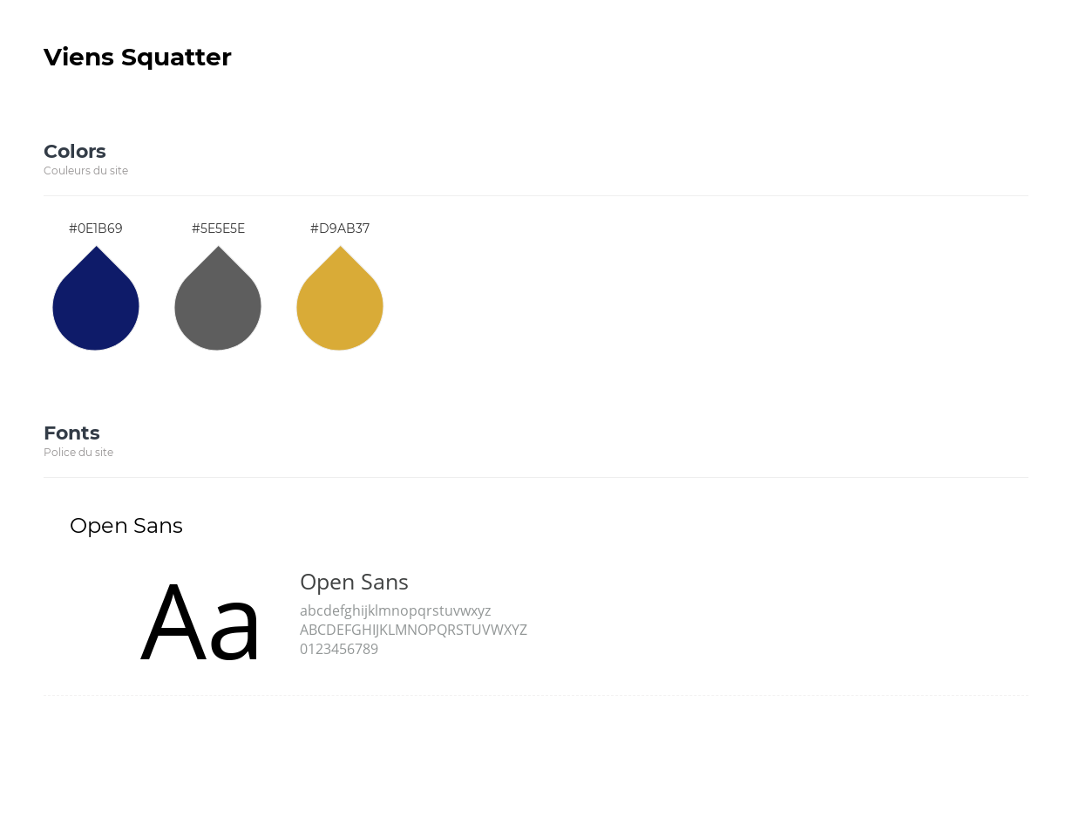**Style tiles : Cette étapes permet de définir précisément le type de police et les couleurs qui seront utilisé sur le site et qui formeront la charte graphique du site**

**Conception du Logo : Le logo est l’emblème du site, il permet de donner une identité au site. C’est un des piliers de la communication visuelle moderne.**

**Le logo du site Viens Squatter est passé par plusieurs étape de réalisation.**

**1ère étape : L’esquisse**

**Pendant l’étape du brainstorming avec mes collègues, une de mes collègues doués en dessin a eu une idée de logo et me l’a dessiné, voilà la première esquisse**

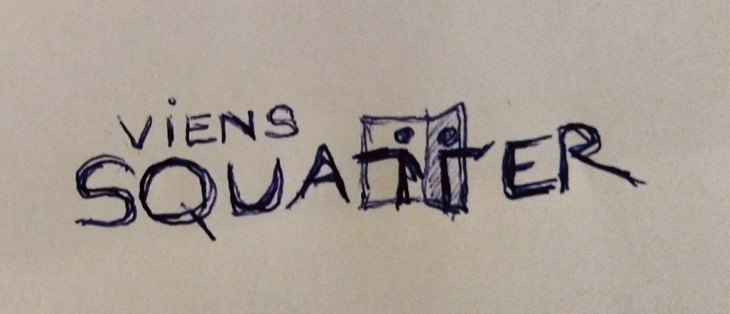

**Cette idée m’a beaucoup plu car elle représente très bien l’idée du site, on y voit les 2 T du mot squatter prenant la forme de personne avec une des personnes qui ouvre sa porte à l’autre.**

**Il a donc fallu ensuite passer à la 2ème étape**

**2ème étape : Numérisation du logo**

**Grâce au logiciel de vectorisation Illustrator, on a pu numériser le logo dans un forma SVG qui permettra ensuite d’agrandir et de rapetissir le logo sans perdre en qualité.**

**Voilà la version 1 du logo numérisé :**

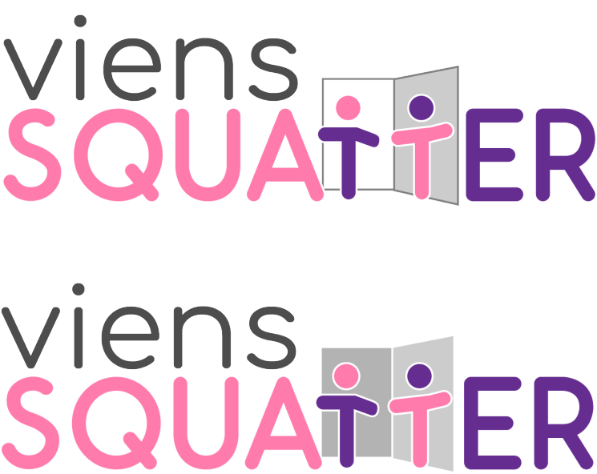

**Voulant quelque chose d’un peu plus professionnel je suis passé par une troisième étape**

**3ème étape : L’aide d’un ami**

**Connaissant quelqu’un qui travail dans le design et graphisme je lui ai expliqué le concept du site et lui ai montré l’esquisse et la première version numérisé.**

**Après un peu de travail ensemble voici le logo final du site :**

**[LOGO DE MERIEM]**

**Le zoning : Cette étape permet de vraiment rentrer dans la conceptualisation des pages web en permettant d’avoir une idée de la disposition des contenue sur chaque page.**

**Voici le zoning de la page d’accueil pour les versions web, tablette et smartphone.**

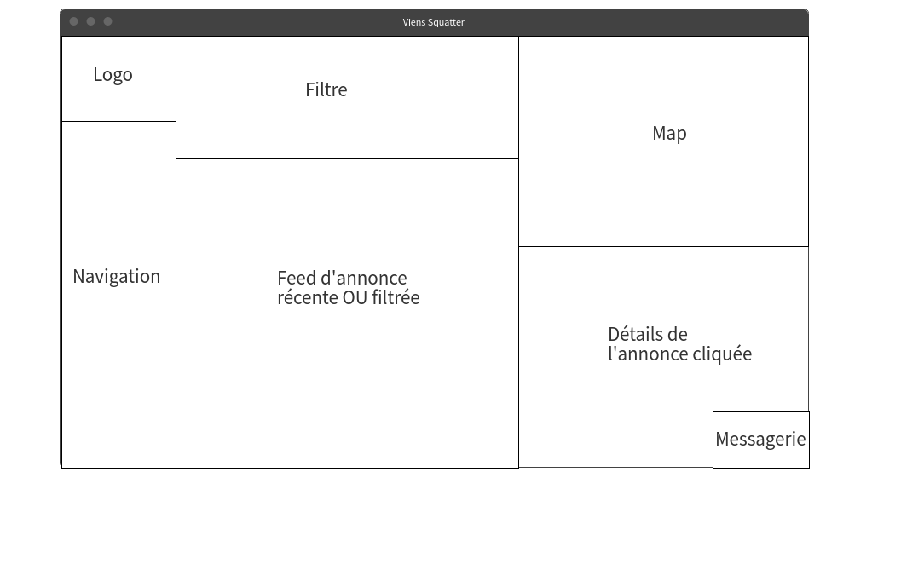

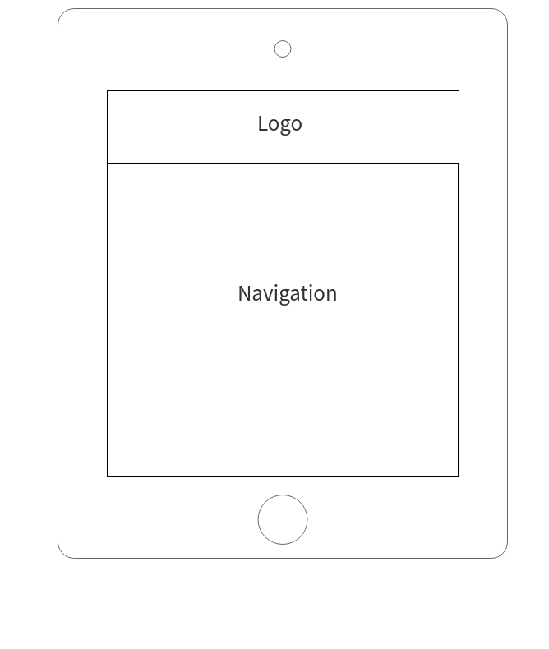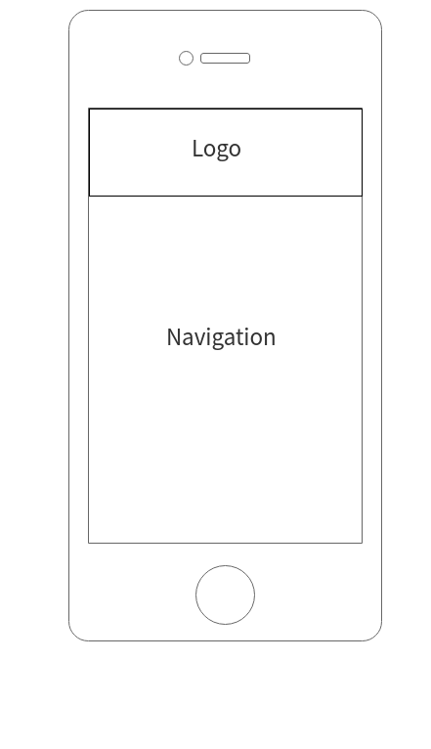

**Après cette étape de structuration on passe aux wireframes.**

**Les wireframes :**

**Les wireframes permettent à partir du zoning de déterminer le contenue qui se trouverons dans les différentes zones des pages.**

**Voici les wireframes de la page d’accueil en version web, tablette et smartphone :**

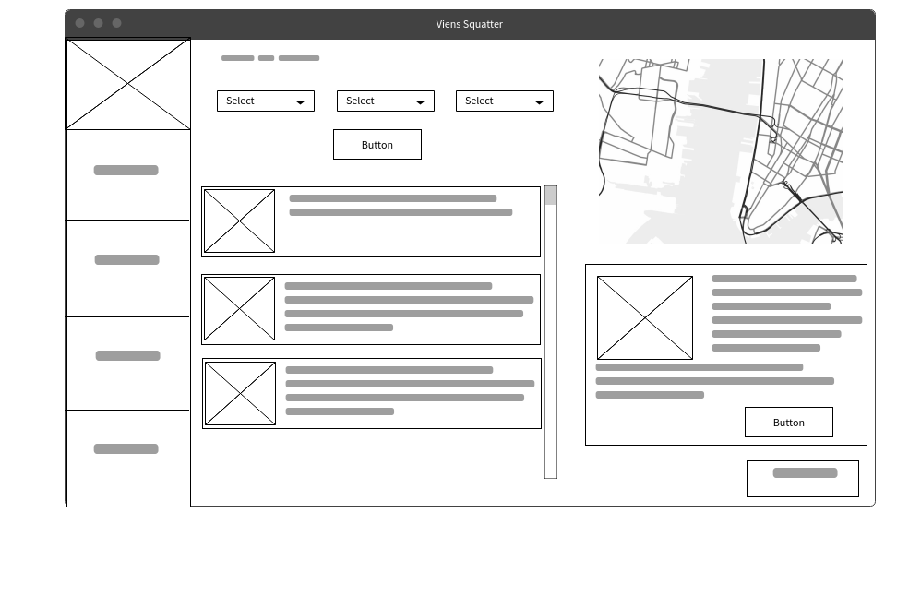

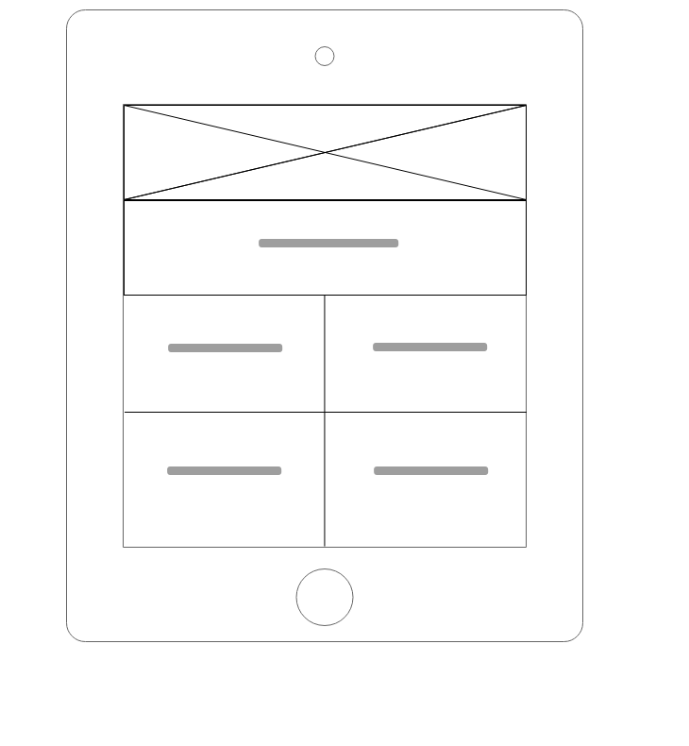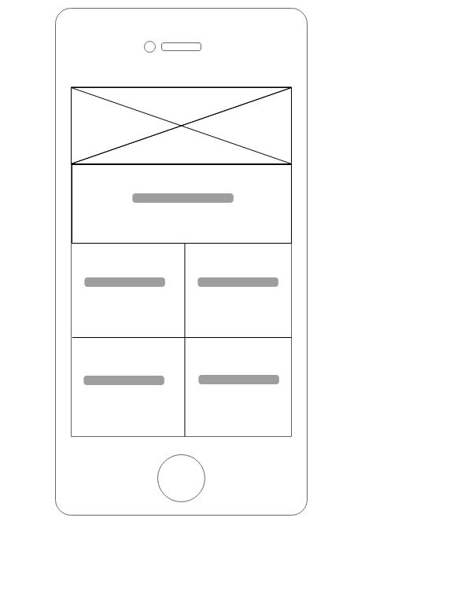

**Maintenant que la page a été définie dans son ensemble, pour avoir la version finale il nous faut faire un prototype.**

**Le prototype : Cet étape permet d’associer toutes les étapes précédentes afin d’arriver au résultat final de la page.**

**Voici le prototype de la page d’accueil pour les versions web, tablette et smartphone :**

* + 1. **Choix de développement**

**Pour le front :**

**Framework vue.js 🡺 simple à mettre en place, vuejs permet de faire des application web quasiment sans rechargement de page on a donc un rendu beaucoup plus fluide et dynamique du site.**

**HTML 5 + CSS 3 (inclus dans vueJS) 🡺les deux langages incontournables du web pour structurer et styliser les pages web.**

**Module Axios 🡺permet de faire des requêtes Ajax très simplement et sans rechargement**

**Pour le back :**

**Node JS + express coté serveur car Node permet d’utiliser le js coté serveur et est très performant, Express lui permet de crées plus facilement les routes de notre API afin de faire nos appels AJAX.**

**PHPMyAdmin + MySQL pour la gestion de base de données.**

**j) Nom de domaine**

**Le nom de domaine qui a été choisis dans un premier temps est vienssquatter.fr. Pourquoi .fr ? car dans un premier temps le site ne s’adressera qu’aux habitants de la France, le nom de domaine vienssquatter.com à aussi été acheté dans l’optique de migrer le site vers ce nom de domaine en cas de réussite flagrante du projet.**

**k) Référencement**

**Le référencement se fera dans un premier temps avec le référencement naturel qui sera présent dans tout le code grâce a la bonne structuration du code HTML et les balise meta de référencement présente dans le head.**

**Ensuite une bonne présence sur les réseaux sociaux tel que Facebook, twitter et Instagram permettra une meilleure visibilité.**

**Dans un second temps une chaine YouTube pourra être crée dans le but de recueillir et de partager les montage photos et vidéos des évènements passé**

**l) Mises à jour**

**En grande partie les mises à jour du site se feront grâce aux utilisateurs qui alimenterons le site avec leurs annonces de sorties, leurs commentaires et leurs votes pour classer les meilleurs squatteurs.**

**Des mises à jour Coté admin pourrons être possible dans le cas d’un changement majeur sur le site.**